Organização Sathya Sai do Brasil

CONSELHO CENTRAL DO BRASIL / COORDENAÇÃO EDUCAÇÃO

Rua Pereira Nunes, 310 - Vila Isabel - Rio de Janeiro/RJ - CEP:20511-120

CONS.EDU.05/17 27 de setembro de 2017

Aos Coordenadores de Educação dos Comitês e Coordenadores Regionais
C/c: Presidentes de Comitês, Conselho Central Executivo, Presidentes Fundação Sai e Instituto Sai de Educação, Coordenador Central da Região 23 e Chairman Zona 2B
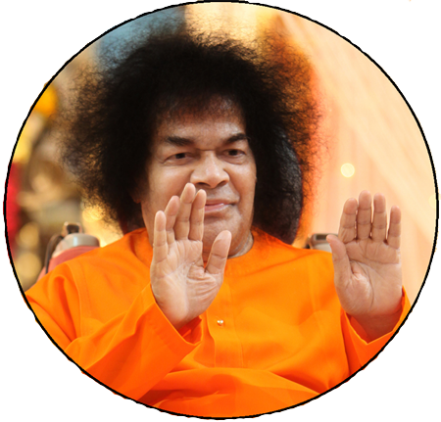

Aceitem tudo que acontece, seja bom ou ruim, como uma dádiva de Deus. Entendam que isto é bom para você. (As flores que nunca murcham)

1ª JORNADA DE EDUCAÇÃO ESPIRITUAL SAI
Orientações para as Regiões sobre a apresentação na Jornada

Queridos de Swami, Om Sai Ram!
Com a divulgação da comunicação 04 sobre o tema que cada Região deverá apresentar na 1ª Jornada de Educação Espiritual Sai, seguem sugestões para contribuir na construção das atividades. Os 4 Discursos Divinos são os norteadores da elaboração de cada apresentação, mas pode-se utilizar outro material literário no site da Organização ou quaisquer outros livros de Bhagavan.
Sugerimos que consultem os arquivos no site da Organização Sai - www.sathyasai.org.br, onde encontrarão o Manual com o histórico da EES, conceitos, os cinco Valores Humanos, os níveis de consciência e as técnicas do Programa, além de alguns planos de aulas com roteiro e modelos para que sirvam de inspiração. Contamos também com a “Guirlanda de 108 Divinas Histórias”, lançada em 2012, que teve a participação dos Centros e Grupos Sai de todo Brasil e que pode servir para inspirar o nosso caminhar rumo à consciência da Divindade.
A ideia é de que todos os Centros e Grupos sejam contatados e convidados a participar na construção da apresentação, ou seja, convocar todos os devotos para colaborar na organização, no planejamento, na execução. Neste sentido, os Irmãos terão a oportunidade de participar da elaboração desta tarefa, mesmo aqueles que não poderão viajar até a cidade sede da Jornada. Por exemplo, um voluntário para preparar a harmonização, quem vai se responsabilizar pela escolha de um valor, da citação, do canto grupal, convidar alguém que toque um instrumento, etc.
Quanto à participação das crianças, providenciaremos atividades especiais para elas, por isso, estimulamos todos a trazerem suas crianças para a 1ª JEES, pois sobre as crianças, Swami diz: “Vocês são as flores do jardim de Deus; são as estrelas de Seu céu; são os milagres do mundo de Deus. Deus fica contente quando estão felizes e com boa saúde.” (Manual de EES, 2013).
Ressaltamos que devemos estar abertos à inspiração de Bhagavan Baba para nos conduzir e manifestar a Sua Vontade. Ele diz no livro “Esplendor de Sathya Sai”, página 29: “Quando o Senhor decide e quer, a Sua vontade divina não pode ser entravada”.

Unidos na Sua Divina Vontade,

Conselho Central – Coordenação Nacional de Educação Espiritual Sai

